项目名称: 《基于Linux+Qt智能车载系统》

基于Linux+Qt智能车载系统
项目要求书
版本：Ver1.0

总页数 | 10 | 正文 | 8 | 附录 | 0 | 生效日期
编制： |  |  |  | 审批：

修 改 履 历

编号 | 修改内容 | 修改人 | 修改日期 | 是否评审 | 评审日期
1 | Create | 赵 | 2023.5.21 | 否
2

目录
1 项目概要 4
1.1 项目名称 4
1.2 项目概览 4
1.3 功能详细描述 4
1.4 开发环境 8
1.5 硬件环境 9
1.6 开发体制 9
2 项目要求 10
2.1 项目日程及成果物要求 10
2.2 设计要求 10

项目概要

项目名称
基于Linux+Qt智能车载系统

项目概览
- 本项目功能主要分为六大部分，分别是车载系统主界面、时间显示、天气情况、音乐播放器、视频播放器、车载地图定位功能，另外开发板硬件部分需要完成开发环境搭建、可执行文件的移植和烧录等。模拟实现智能车载系统的基本功能。

功能详细描述
- 车载系统主界面
开机上电后，进入车载系统主界面，主界面效果图可参考如下：
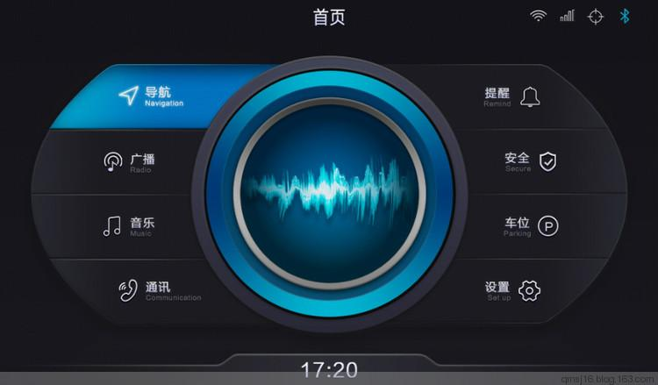
或者
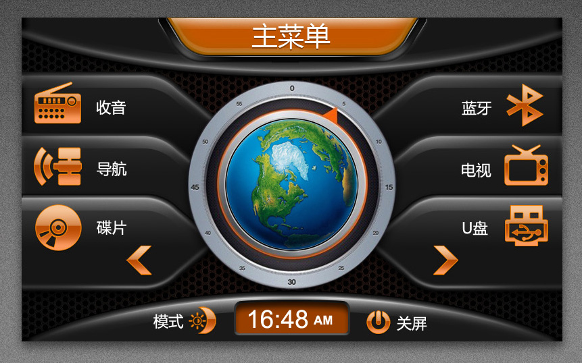

- 时间设定和更新
关于时间设定和更新部分，主要分为时间显示和时间设定两大功能，具体可参考如下效
果图：
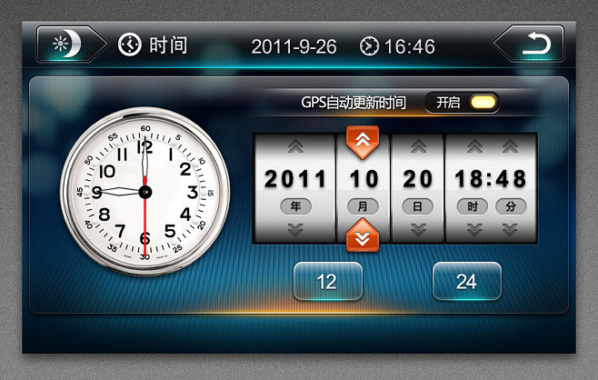
- 天气部分
当我们点击主界面天气图标之后就会弹出类似如下参考界面。该界面可以选择不同的城市，通过天气调用的api来获取不同城市未来几天的天气信息并且显示在界面上，其效果图参考如下：
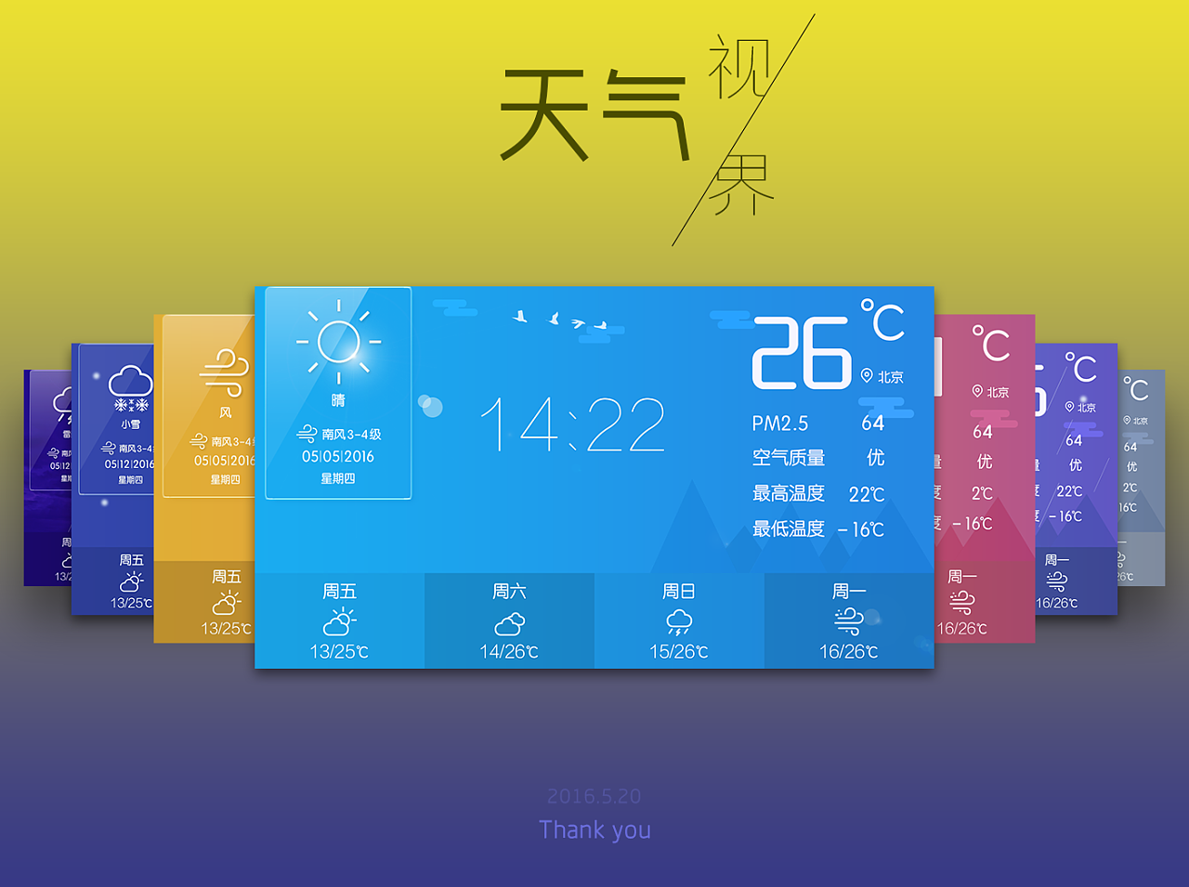
或者
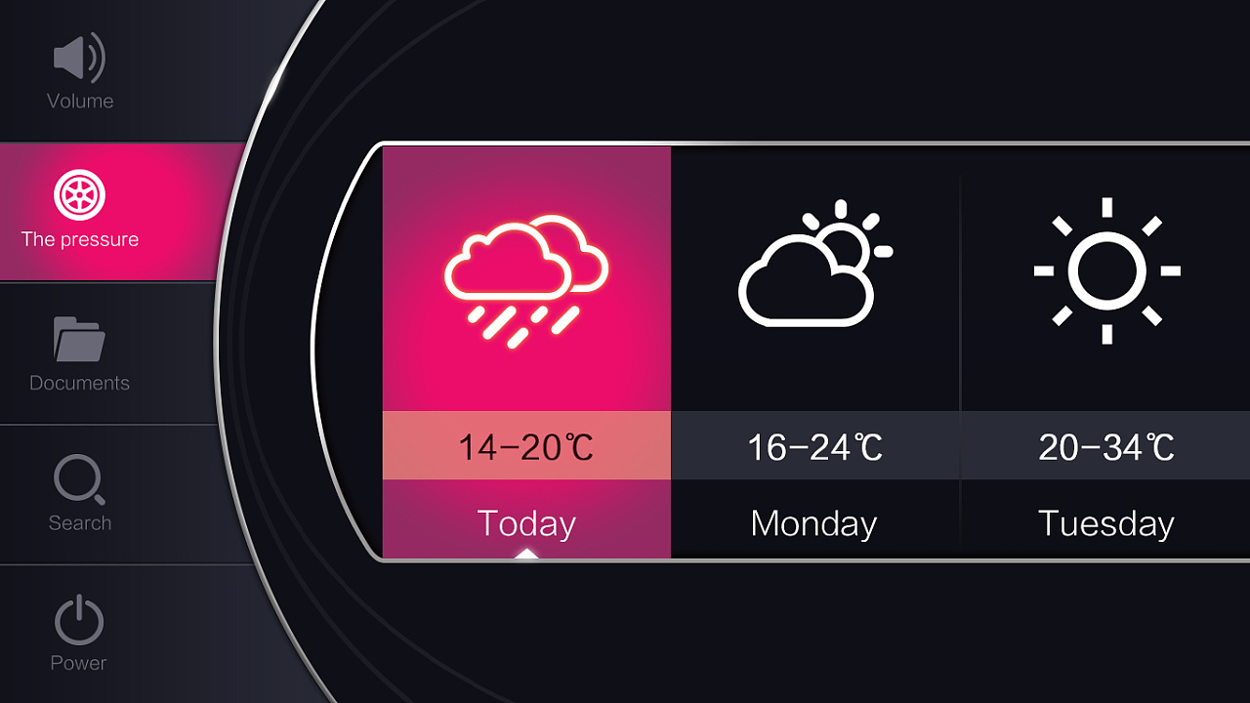

详细功能包括：
1）获取天气API接口
2）获取当前位置接口
3）获取当前位置的天气
4）查询其他地点的天气

- 音乐播放器模块
当我们点击主界面音乐按钮的时候即可开启音乐代码进程，可以实现音乐的实时切换，点击收藏等音乐播放器的基本功能。效果图参考如下:
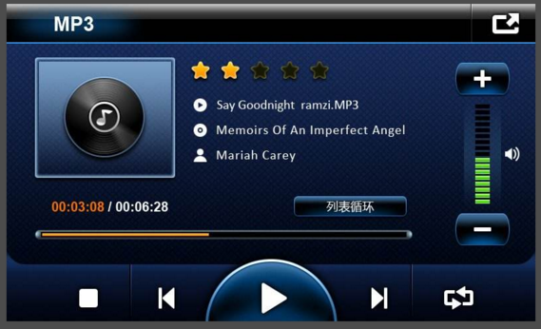

- 视频播放器模块
回到主界面之后点击视频播放按钮，进入视频播放模块效果图参考如下:
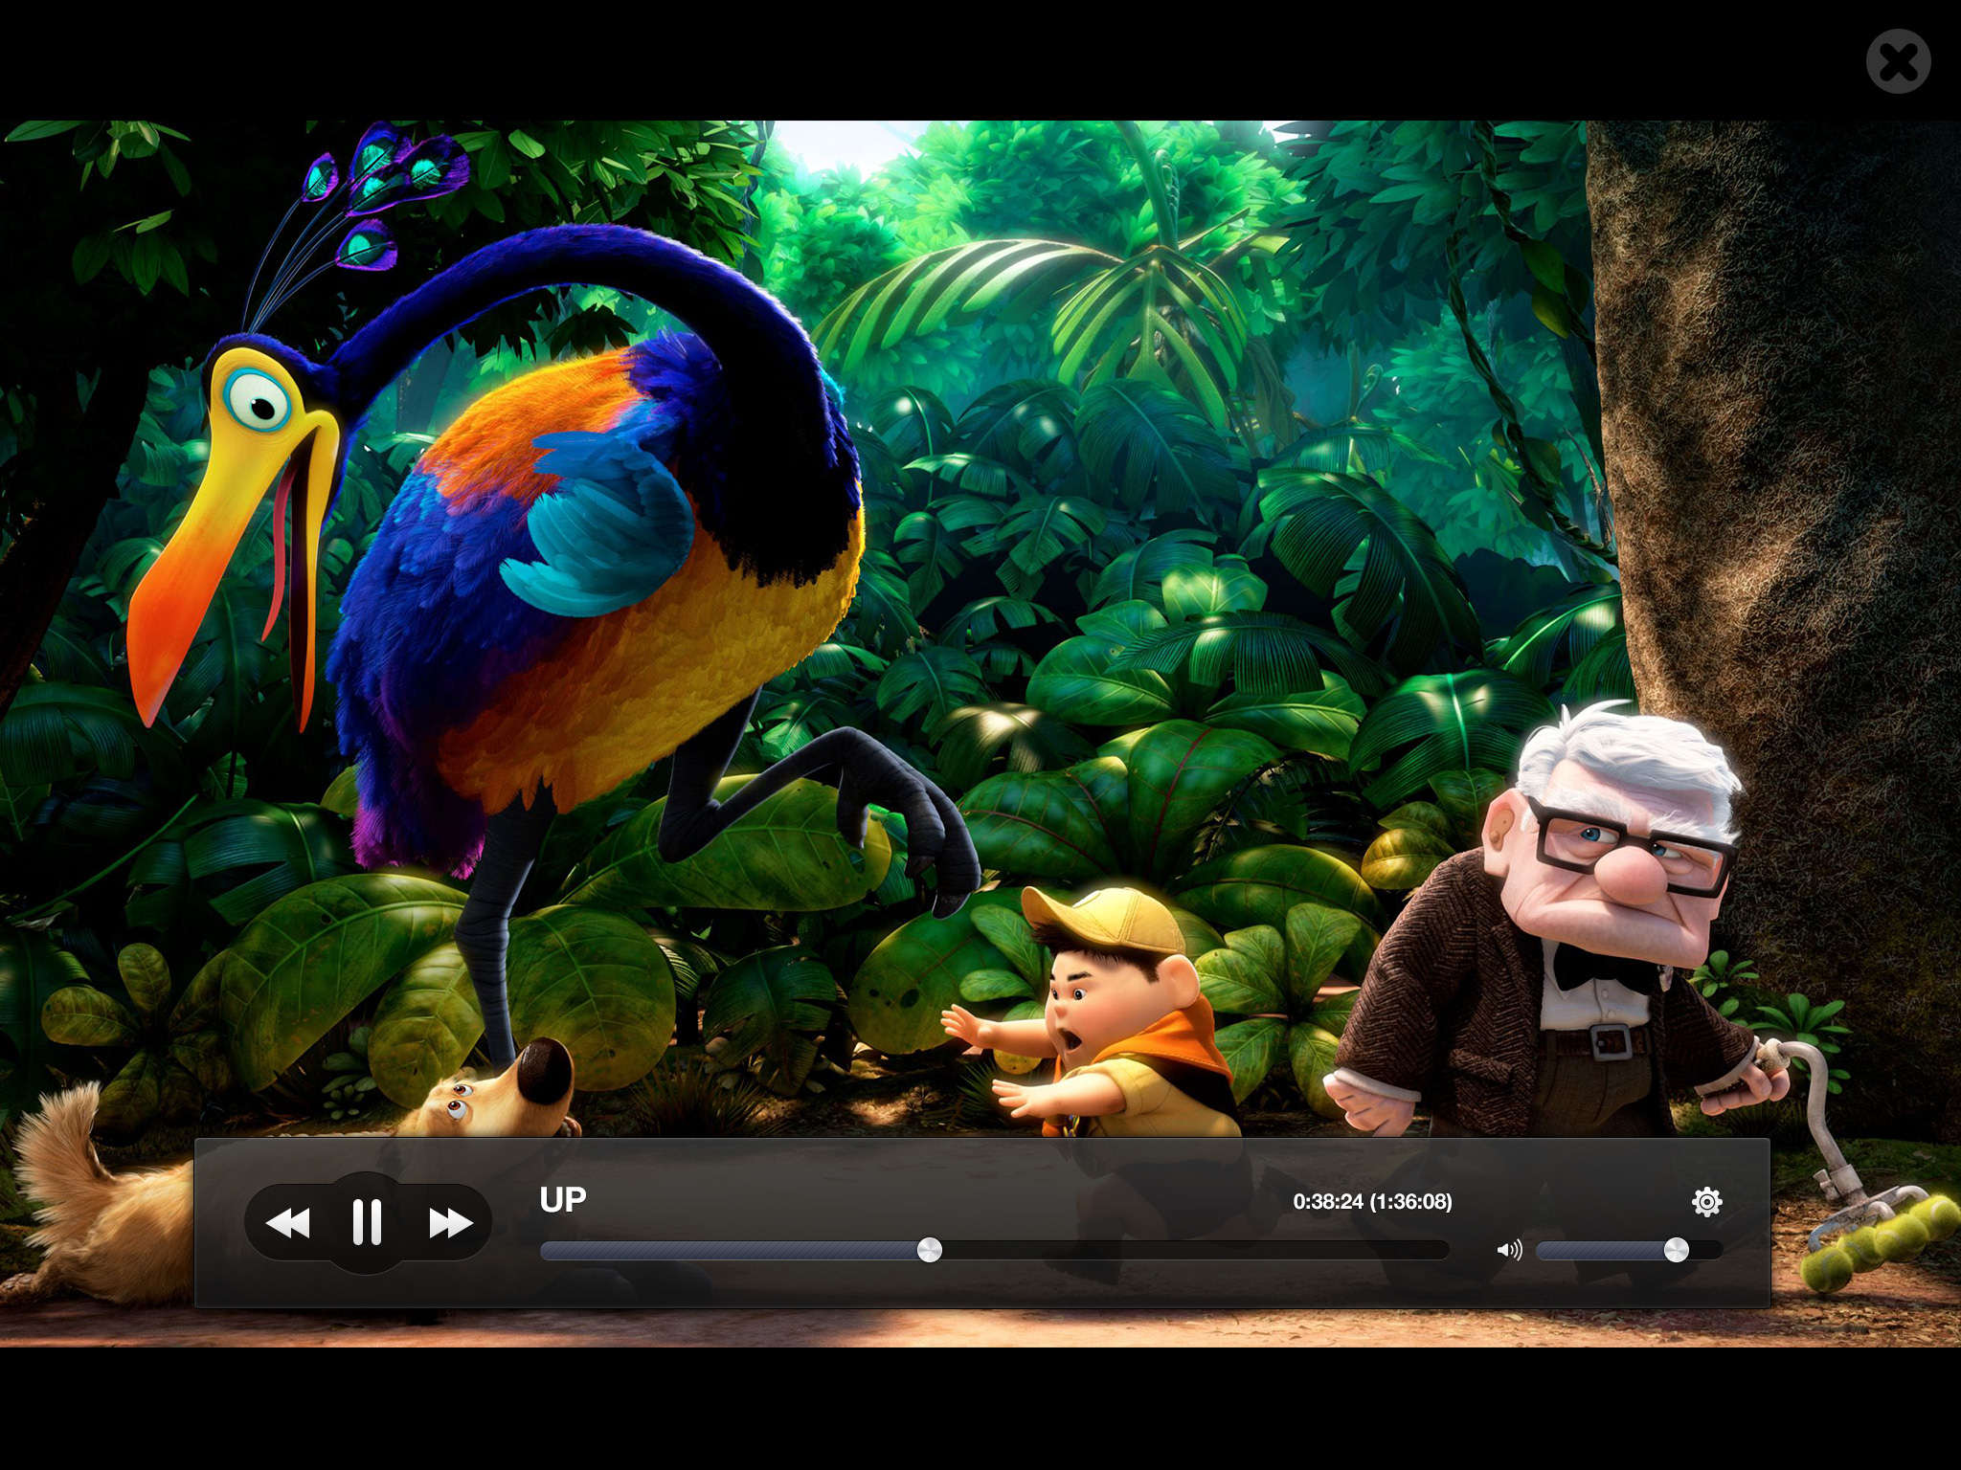

- 车载地图定位功能
车载地图定位功能效果图参考如下：
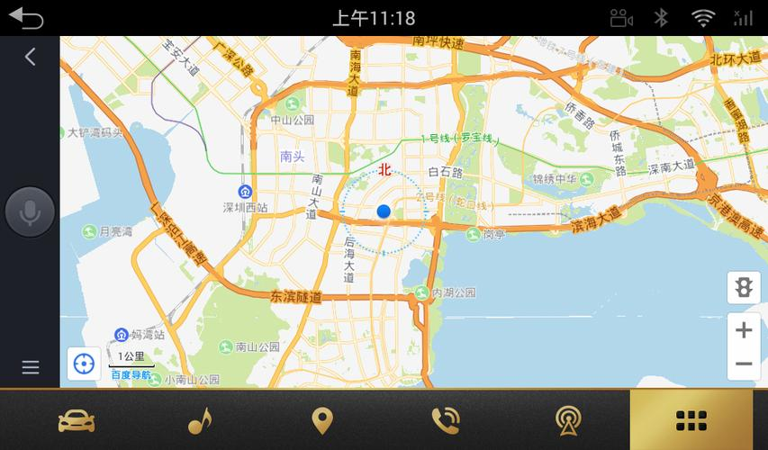

具体功能可详细划分为：
- 通过API静态获取百度地图
如：http://api.map.baidu.com/staticimage?center=百度大厦&markers=百度大厦

这个API 不需要获取ak,直接使用，如果觉得不好用可以到百度地图API搜静态图。服务参数列表：
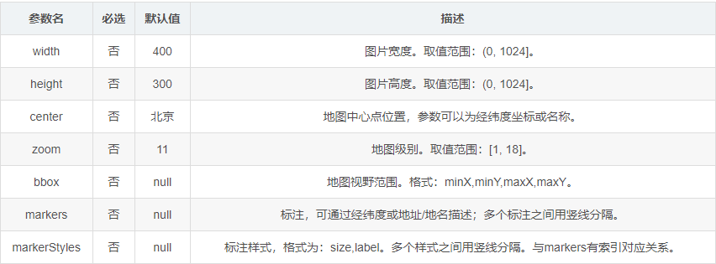

- 显示地图功能
点击链接会返回一张百度大厦的图片，开发板通过链接下载好图片显示到屏幕，就完成了地图功能。请求图片代码：

3）地图拖动功能（可查看全球任意地点地图）
根据识别拖动的动作，改变API的地理位置参数markers，来实现地图拖动
功能需要用到触摸事件、鼠标事件处理。

开发环境
系统环境：Linux/Ubuntu12.04及其以上版本
开发环境：QT4及其以上版本

硬件环境
- 本项目中控台采用三星S5P4418核心板（CPU）是深圳荣品电子科技研发设计的一款三星4418处理器评估板核心板，属于四核cortex-a9核心板。型号为RP4418（主板），搭配1GB DDR3内存,4GB EMMC存储，Android4.4操作系统。LCD型号为Lvds 1280x800

- 更多信息如下
• 中文名称 4418核心板
• 处理器 S5P4418
• 外文名称 4418core board
• 发布时间 2015年
• 上市时间 2015年
• 操作系统 Ubuntu12.04
• 运行内存 1GB
• 机身内存 4GB

开发体制
开发体制如下图所示：

PM
TL
PRL
SCML
PE1
PE2
PE3
PEn

职责说明：
编号 | 角色 | 职责 | 备注
1 | PM | 实训负责人，由具备开发和管理经验者担当，统括项目进展，并在每个阶段开始前对项目进度及方向进行把握。 | 兼职
2 | TL | 项目经理，由开发团队中具有管理能力者担当，主要职责是带领开发团队完成实训项目，并向PM定期汇报项目进度。  兼职项目模块担当 | 专职
3 | PRL | 项目评审负责人，由开发团队中技术能力较强者担当，主要是组织同行评审，并对评审结果把关  兼职项目模块担当 | 专职
4 | SCML | 项目配置负责人，由开发团队中仔细认真者担当，职责是按照已经定义好的规范对项目成员的开发流程及成果物进行跟踪，并对过程成果物进行配置。在每个阶段启动前，学习下一个阶段的模版使用，并向其他担当展开。  兼职项目模块担当 | 专职
5 | PE1 | 项目模块1担当 | 专职
6 | PE2 | 项目模块2担当 | 专职
7 | PE3 | 项目模块3担当 | 专职

项目要求

项目日程及成果物要求
项目阶段 | 时间(单位:日) | 工作内容 | 成果物
项目策划  需求分析 | 1 | 理解并完善项目要求书，完成模块计划书和RTM | 项目要求书  模块计划书  RTM
概要设计 | 2 | 完成模块概要设计 | 系统结构图
概要设计 | 2 | 完成模块概要设计 | 对象关系及类图
概要设计 | 2 | 完成模块概要设计 | 函数流程图
详细设计 | 3 | 完成模块详细设计 | 模块详细设计书
环境搭建 | 2 | 熟悉S5P4418硬件，阅读相关手册资料并进行开发环境搭建 | 开发环境搭建说明书
编码 | 3 | 完成模块代码 | 模块代码
单体测试 | 1 | 完成模块单体测试设计和测试 | 单体测试报告书
集成测试 | 2 | 完成模块结合测试设计和测试 | 集成测试报告书
系统测试 | 1 | 完成质量验证 | Bug list
项目总结 | 1 | 完成项目总结答辩 | 项目总结、答辩PPT、录屏

设计要求
1）函数接口明确清晰
高内聚，低耦合，设计书规范。

2）编码规范
参考C/C++编码规范进行函数，变量，文件定义。

